Implementasi Perancangan Desain UI/UX pada Sistem Informasi Berbasis Website SMPN 3 Pacet
Davie Muhamad Nida Ulfalah¹, dan Rizki Hikmawan²
*davi.mnu@upi.edu , *hikmariz@upi.edu
1Universitas Pendidikan Indonesia
2Universitas Pendidikan Indonesia
Abstract: An information system is a combination of human and computer activities to produce a product that contains a collection of information. The information system on the SMPN 3 Pacet website is a collection of information to introduce to the public about the SMPN 3 Pacet school, in the development of a User interface (UI) and user experience (UX) planning is an important stage. The UI/UX appearance gives an initial impression to potential users. This article describes how the UI/UX is designed on the SMPN 3Pacet website using the Human Centered Design HCD approach. This study aims to implement user interface planning for information systems based on the SMPN 3 Pacet website. The final result in this study is the high fidelity design of the SMPN 3 Pacet website information system and how effective and efficient it is to use the website for use by users. The research process consists of several stages, namely making a user interface design using Human Centered Design (HCD), which focuses on all users in the data collection process as well as the evaluation process of the design that is being made, and if necessary redesign can be done.

1. Pendahuluan
Sistem informasi adalah aktifitas dari sebuah prosedur prosedur yang di organisasikan dan jika di eksekusi akan menampilkan sebuah informasi yang mendukung pengambilan atau pengendalian keputusan. Pada zaman ini sistem informasi sangat popular karena dengan adanya sistem informasi dapat memudahkan berbagai aktifitas manusia. Tuntutan kebutuhan akan informasi dan pengguna internet yang semakin banyak sehingga terbentuknya jaringan informasi yang mampu melayani berbagai kebutuhan. Dengan adanya jaringan informasi ini pengeloaan sistem informasi dapat berlangsung secara efisien.
Sistem informasi berbasis website sekolah merupakan salah satu media publikasi yang mampu dijadikan sebagai ajang menunjukan jati diri sekolah untuk diketahui oleh masayrakat luas, dan sekaligus media informasi bagi orang yang ingin mengetahui lebih lengkap tentang sekolah tersebut. Dan pada sisi lain Sistem informasi berbasis website juga dijadikan sebagai media promosi untuk mengharumkan nama baik sekolah pada masyarakat.
Pada hasil survei Asosiasi Penyelenggara Jasa Internet Indonesia (APJII) menjelaskan bahwa pada akhir tahun 2020 sebanyak 196,7 juta jiwa pendudukan Indonesia menggunakan internet. Dan media yang digunakan untuk terhubung dengan internet yaitu melalui media komputer dan gawai. Penduduk Indonesia yang terhubung dengan internet menggunakan sebanyak 73,2% sedangkan 95,4% pengguna internet menggunakan gawai untuk terhubung dengan internet[3]. Maka dari itu menjadikan sebuah dorongan untuk kami membuat sistem informasi berbasis website untuk SMPN 3 Pacet.
Perancangan desain sistem informasi berbasis website ini merupakan upaya untuk memberikan kesan awal terhadap calon pengguna dan dapat menampilkan sebuah layanan informasi, maka dari itu sistem informasi berbasis website ini memerlukan desain desain User Interface (UI) dan User Experience (UX).
User Interface (UI) adalah saat sistem dan pengguna dapat saling berinteraksi satu dengan lainnya melalui perintah seperti halnya menggunakan konten dan memasukan data. Sedangkan User Experience (UX) disebutkan sebagai pengalaman yang terkait dengan reaksi, persepsi, perilaku, emosi dan pikiran pengguna saat menggunakan sistem [4].

2. Metode
Pada perencanaan website SMPN 3 Pacet Penulis Menggunakan berbagai macam metodelogi untuk merancang UI/UX yang dikenal dengan Human Centered Desain HCD. HCD adalah pendekatan yang berfokus terhadap semua pengguna sistem informasi secara potensial maupun tidak menjadi objek uji coba dalam proses pengumpulan data dan proses evaluasi pada sistem informasi website yang sedang dirancang[6].
Proses perancangan dilakukan secara wawancara secara langsung terhadap pihak sekolah, terkait apa saya yang dibutuhkan pada sistem informasi yang akan dibuat. Pada perancangan website SMPN 3 Pacet metode HCD dipilih karena pada sistem informasi ini dapat digunakan oleh semua orang dan tidak memiliki spesifikasi khusus. HCD memiliki karakteristik yang dimana pada proses iterasi seperti gambar 1. Metode Human Centered desain ini ialah untuk memecahkan sebuah permasalahan yang berpusat pada manusia agar mendapatkan solusi inovatif yang banyak terhadap pengguna sistem informasi website SMPN 3 Pacet. Terdapat 3 tahapan pada Human Centered Desain, yaitu :

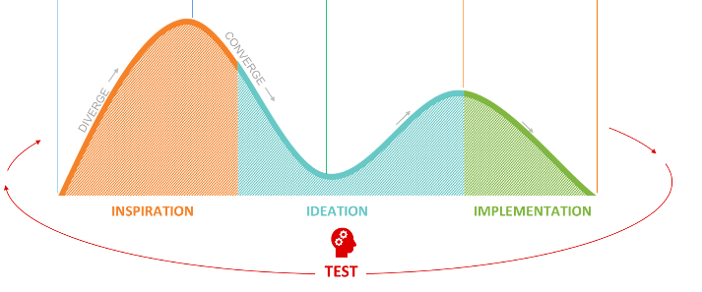
Gambar 1. Human Centered Desain

- Inspriration
Inspiration adalah hal yang penting dalam metodelogi Human Centered Desain, Pada tahapan ini harus dapat mengetahui permasalahan yang dihadapi dan memahami tujuan yang akan dicapai oleh para penggunan serta kendala yang dialami[7]. Proses inspiration membutuhkan spesifikasi kebutuhan agar mendapatkan solusi yang terbaik dengan bertujuan untuk memahami situasi dari setiap sisi. Sehingga dilakukannya observasi terhadap beberapa posisi pengguna. Dengan digunakannya metode ini tahap inpriration ini diadakan nya kuisoner dan memecahkan masalah terhadap pengguna. Dan mengenalisis perancangan UI/UX website SMPN3 Pacet.

- Analisis Stakeholder
Pada tahapan analisis perancangan website penulis mengajukan sebuah kusioner terhadap pihak sekolah untuk mendapatkan informasi untuk kebutuhan website. Untuk hasil yang lebih spesifik. Penulis melakukan riset menggunakan metode observasi dengan beberapa guru SMPN 3 Pacet.Terdapat 5 pertanyaan yang diajukan pada pihak sekolah.

No | Pertanyaan | Stakeholder
1 | Apa saja konten yang ingin ditampilkan pada sistem informasi website? | Pihak Sekolah / Guru
2 | Prestasi apa saja yang pernah diraih SMPN 3 Pacet?
3 | Kegiatan apa saja yang sering dilakukan di SMPN 3 Pacet?
4 | Fasiltas Apa saja yang dipunyai SMPN 3 Pacet?
5 | Penjelasan tentang sekolah SMPN 3 Pacet
Tabel 1. Daftar pertanyaan wawancara

- Ideation
Ideation merupakan tahap kreativitas untuk menuangkan solusi tentang permasalahan yang ada dan menjadi sebuah tolak ukur dalam proses perencanaan[7]. Penulis akan melakukan brainstorming untuk mendapatkan solusi yang terbaik. Bagi seorang desainer akan merealisasikan ide dan gagasan yang telah telah didapatkan pada tahap inspiration kemudian mulai merancang mockup dan prototype.

- Implementation
Implementasion merupakan tahap validasi dari user untuk tahap akhir serta desain yang telah menghasilkan produk yang dapat dilakukan sebuah percobaan. Dengan dilakukan nya tahap ini penulis harus tetap memperhatikan umpan balik dari kendala-kendala yang dirasakan oleh user.

3. Hasil dan Pembahasan
Dari pembahasan yang telah dilakukan dengan metodelogi pendekatan secara Human Centered Desain menghasilkan desain mockup dengan beberapa hasil sebagai berikut:

  - Inspiration
Pada tahapan ini, penulis mengobservasi kebutuhan yang diperlukan untuk perancangan desain. Hasil observasi permasalahan yang dibutuhkan saat perancangan desain website yang berkaitan dengan konten yang diperlukan pada tampilan website, sebagai berikut:

No | Hasil Observasi
1 | Konten yang akan tampilkan pada tampilan website SMPN 3 Pacet mengenai seputar tentang sekolah SMPN3 Pacet .
2 | Untuk SMPN 3 Pacet sendiri telah mendaptkan sebuah prestasi sebagai berikut :  - Juara 1 Danton terbaik tingkat penggalang di kab. Bandung  - Juara 1 Tata Upacara Tingkat kecamatan Pacet Kab.Bandung  - Loba Adwiyata tingkat provinsi Jawabarat dsb.
3 | Kegiatan yang sering dilakukan untuk siswa sebagai berikut:  - Jumat bersih  - Pemberian apresiasi terhadap murid yang berperstasi dikelas  - Kegiatan ekstra kulikuler  - Dan juga sering mengikuti kegiatan yang dilaksanakan di kecaatan maunpun kabupaten
4 | Fasilitas yang dipunya SMPN 3 pacet  - Musola  - Lapangan  - Ruang kelas  - Ruang Praktik  - Laboratorium komputer  - Perpustakan  - Ruang multimedia  - Green House  - Ruang guru serta staf pengurus SMPN 3 Pacet
5 | SMP Negeri 3 Pacet merupakan salah satu sekolah menengah pertama yang berada di Desa Mandalahaji Kec. Pacet, Kab. Bandung. Wacana berdirinya sekolah ini berawal dari diskusi tokoh masyarakat setempat yang berniat meningkatkan sumber daya manusia di Kecamatan Pacet melalui pendidikan. Pada saat pendiriannya, tokoh tersebut dipertemukan dengan salah seorang calon kepala sekolah yang sudah memiliki surat pernyataan kepala sekolah di SMPN 3 Pacet. Padahal bangunan sekolahnya belum ada. Maka di tahun pertama sekolah beroperasi lokasi penempatannya berada di SDN Pasirhuni selama 2 tahun dengan jumlah siswa sebanyak 60 orang yang terbagi di 2 kelas. Pada tahun ketiga proses belajar dilakukan juga di Madrasah Al-Ikhwan karena jumlah siswa yang betambah dan membutuhkan ruang kelas tambahan.  Akhirnya pada tahun 2011 didirikanlah bangunan sekolah atas nama SMPN 3 Pacet tetapnya pada bulan Februari yang terdiri dari 4 rombel. Tahun ke tahun sekolah mengalami perkembangan yang cukup pesat , baik dalam penerimaan jumlah siswa maupun sarana prasarana. Hingga saat ini sekolah memiliki 15 rombel. Tenaga pendidik yang mengabdi di sekolah ini berjumlah 28 orang dan mayoritas berasal dari kecamatan Pacet.
Tabel 2. Hasil Observasi

Dari hasil tahapan inspiration penulis menggunakan teknik observasi terhadap pihak sekolah/guru. Dan didaptkan hasil yang telah tertera pada table 2. Dari umpan balik tersebut dapat penulis dapat melanjutkan ketahapan Ideation.

  - Ideation
Setelah melakukan tahapan ideation selanjutnya yang dilakukan penulis adalah perancangan dengan proses ideation dan prototype untuk menentukan fitur-fitur yang dibutuhkan pada perancangan website SMPN 3 Pacet. Pada pertama yaitu menentukan solusi permasalahan yang telah didapatkan dari hasil observasi dan menciptakan solusi dari data-data yang telah didapatkan. Daftar halaman informasi yang ditampilkan pada website SMPN 3 Pacet. Dapat dilihat dari gambar 2. Daftar Tampilan Halaman.

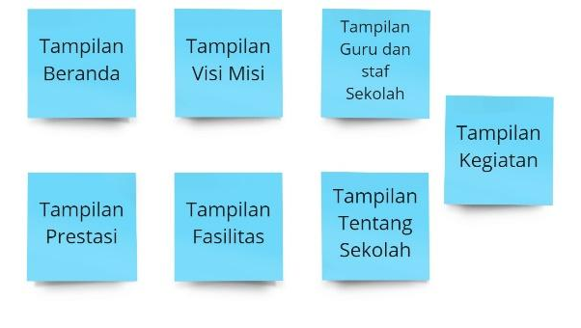
Gambar 2. Daftar Tampilan Halaman

Pada proses ini penulis sitemap berfunsgi untuk mengetahui semua halaman dan fitur desain website serta memudahkan user untuk menavigasikan halaman pada website SMPN 3 Pacet.

  - Implementation
Pada tahap implementation perancangan desain website prototype UI/UX SMPN 3 Pacet menggunakan tools “Figma”. Pada tampilan awal atau halaman beranda berisikan beberapa informasi yang mendasar tentang SMPN 3 Pacet.
Hasil Proses desain prototype pada website SMPN 3 Pacet sebagai berikut :

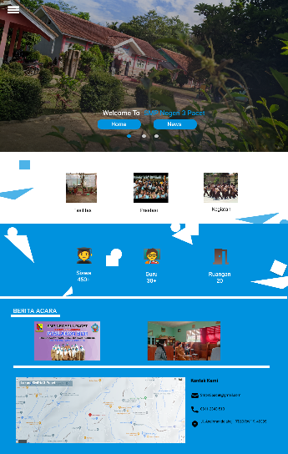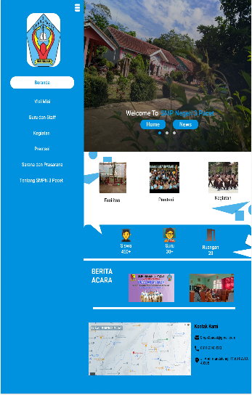
Gambar 3 dan 4. Halaman Beranda

Pada awal tampilan website berupa halaman tampilan awal atau beranda yang terdiri dari fitur header/banner sekilas tentang beberapa foto informasi SMPN 3 Pacet jumlah siswa, guru dan fasilitas ruangan, berita acara, dan footer yang berisi tentang kontak dan alamat sekolah. Calon user dapai melihat informasi dari fitur yang tersedia dengan mudah dan terfokus untuk mengetahui informasi sekolah SMPN 3 Pacet secara ringkas.

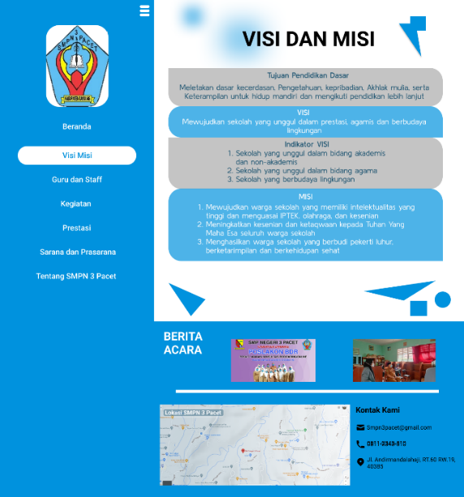
Gambar 5. Halaman Visi Misi Gambar 6. Halaman Guru dan Staf Sekolah

Pada gambar 5, berupa tampilan visi misi sekolah SMPN 3 Pacet. Tampilan ini menunjukan informasi visi misi yang diterapkan pada sekolah SMPN 3 Pacet. Pada gambar 6, memberikan informasi tentang guru dan staf sekolah. Pada tampilan ini menyajjikan informasi tentang informasi seputar guru dan staf sekolaha SMPN 3 Pacet.

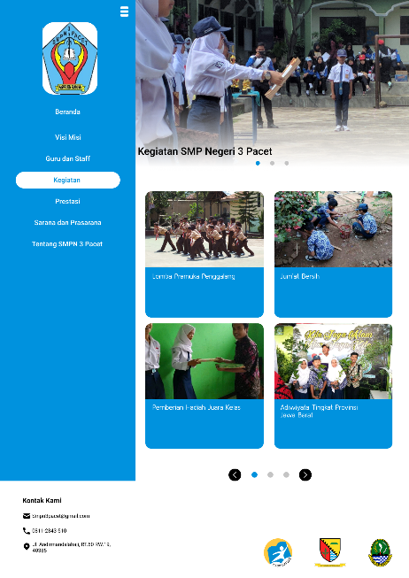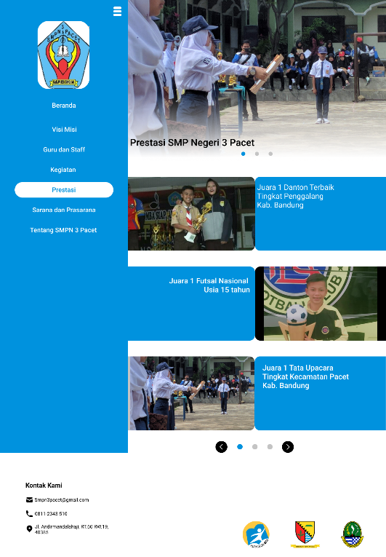
Gambar 7. Halaman Kegiatan Gambar 8. Halaman Prestasi

Gambar 7, menyediakan informasi tentang kegiatan yang pernah dilakukan di SMPN 3 Pacet yang berupa aktivitas siswa dalam mengikuti kegiatan sekolah maupun luar sekolah. Pada gambar 8, menunjukan tentang informasi prestasi yang telah diraih oleh sekolah SMPN 3 Pacet dari tingkat kecamatan sampai tingkat nasional baik dari sisi guru maupun dari sisi siswa.

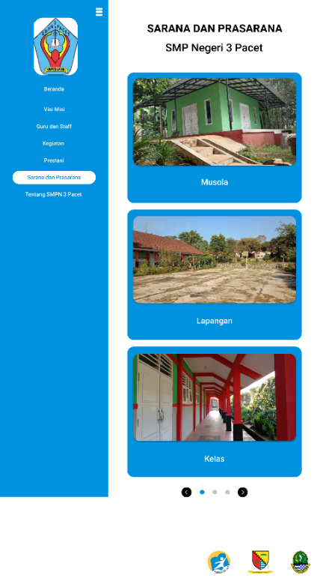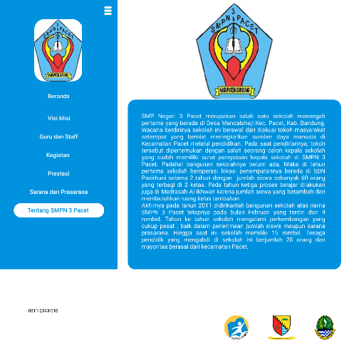
Gambar 9. Halaman Fasilitas Gambar 10. Halaman tentang sekolah
Gambar 9, menunjukan halaman yang berisi tentang fasilitas yang dimiliki oleh sekolah SMPN 3 Pacet untuk menunjang kegiatan fasilitas pembelajaran. Pada tampilan ini juga menyediakan informasi tentang fasilitas yang berada di sekolah. Gambar 10, memberikan informasi tentang sekolah SMPN 3 Pacet secara ringkas dan menyeluruh baik dari histori maupun informasi yang telah didapatkan.

Disini penulis melakukan pengujian terhadap user mengenai uji coba mengenai prototype menggunakan google form dengan total penguji sebanyak 25 orang. Dengan 10 orang guru, 5orang tua siswa dan 10 siswa. Dihasilkan 52% dinyatakain baik, 36% menyatakan cukup baik dan 12% menyatakan kurang baik dari tampilan antarmuka website SMPN 3 Pacet
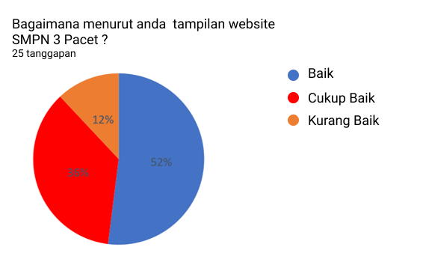

- Simpulan
Berdasarkan penelitian Implementasi desain UI/UX sistem informasi berbasis website SMPN 3 Pacet dengan pendekatan secara Human Centered Desain (HCD) didapatkan sesimpulan sebagai berikut :
Hasil proses Human Centered Desain (HCD) dapat memahami kebutuhan yang diingikan oleh user dengan meng implementasikan fitur-fitur yang sudah dianalisis. Human Centered Desai(HCD) adalah pendekatan yang berfokus terhadap semua pengguna sistem informasi secara potensial maupun tidak menjadi objek uji coba dalam proses pengumpulan data dan proses evaluasi pada sistem informasi website yang sedang dirancang.dan terdapat 3 proses dalam metode HCD yaitu : Inspiration, Ideation,Implamentation. Dalam hasil kusioner tentang pengujian terhadap user mengenai uji coba mengenai prototype dengan total penguji sebanyak 25 orang, dihasilkan 52% dinyatakain baik, 36% menyatakan cukup baik dan 12% menyatakan kurang baik dari tampilan antarmuka website SMPN 3 Pacet

5. Referensi
1. Pradana, A. R., & Idris, M. (2021). Implementasi User Experience Pada Perancangan User Interface Mobile E-learning Dengan Pendekatan Design Thinking. AUTOMATA, 2(2).
2. Utama, Y. (2011). Sistem informasi berbasis web jurusan sistem informasi fakultas ilmu komputer universitas sriwijaya. JSI: Jurnal Sistem Informasi (E-Journal), 3(2).
3. APJII, “Laporan Survei Internet APJII 2019 - 2020 [Q2],” Website. https://apjii.or.id/survei (accessed Apr. 08, 2020).
4. Joo, Heonsik, 2017 “A Study on Understanding of UI and UX, and Understanding of Design According to User Interface Change” dalam International Journal of Applied Engineering Research Volume 12, Number 20
5. Multazam, M., Paputungan, I. V., & Suranto, B. (2020). Perancangan user interface dan User experience pada placeplus menggunakan pendekatan user centered design. AUTOMATA, 1(2).
6. Wijaya, Alvia Shanardi (2019, 21 Juni) “Human Centered Design Dan Perbedaan Dengan User Centered Design” dikutip pada 5 April 2020
7. Setiaji, H. (2020). Perancangan UI/UX menggunakan pendekatan HCD (Human-Centered design) pada website Thriftdoor. AUTOMATA, 1(2).
8. Suprobo, F. P. (2012). Penerapan Human-Centered Design dalam Pengembangan Model Pemberdayaan Masyarakat (Studi Kasus Pemberdayaan Masyarakat Desa Sugeng, Trawas–Jawa Timur).

